Chính thức công bố điểm thi vào lớp 10 Hà Nội năm 2016
Điểm thi vào lớp 10 Hà Nội năm 2016 đã chính thức được Sở GD&ĐT Hà Nội công bố và gửi dữ liệu về các trường sau khi công tác chấm thi được hoàn thành.
Sáng nay 20/6, toàn bộ dữ liệu điểm thi của hơn 75.000 thí sinh bao gồm cả trường THPT công lập và các trường THPT Chuyên đã được hoàn thành và đang tiến hành gửi về các trường THPT trên địa bàn thành phố.
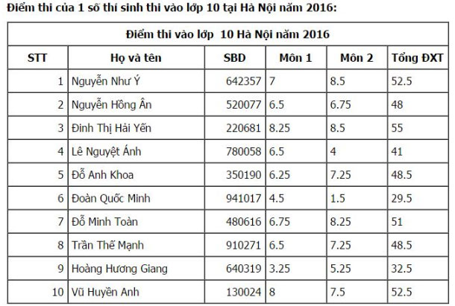
Điểm thi vào lớp 10 Hà Nội năm 2016 chính thức được công bố.
Vào ngày mai 21-6, học sinh đến trường THPT nơi đăng ký nguyện vọng 1 để xem chi tiết điểm thi của mình.
Bên cạnh đó, để tra cứu điểm thi vào lớp 10 Hà Nội, phụ huynh và thí sinh có thể gọi điện đến số 04.1080 hoặc số (04) 80115678 – hộp thư tra cứu điểm thi và thực hiện theo hướng dẫn.
Hoặc truy cập vào website: http://diemthi.hanoiedu.vn/ để tra cứu điểm thi vào lớp 10 Hà Nội nhanh và chính xác nhất.
Danh sách thủ khoa của trường chuyên sư phạm Hà Nội năm 2016
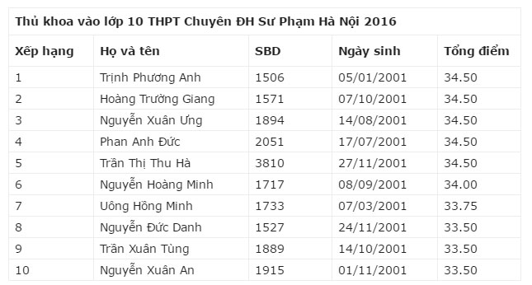
Kỳ thi tuyển sinh vào lớp 10 tại Hà Nội diễn ra từ ngày 8/6 đến ngày 10/6. Trong đó, các thí sinh dự thi vào trường THPT công lập thi vào ngày 8/6/2016 với môn Ngữ văn và môn Toán. Riêng các thí sinh dự thi vào các trường THPT Chuyên sẽ dự thi thêm ngoại ngữ và các môn chuyên vào các ngày 9 và 10/6.
Theo thống kê từ thông tin tuyển sinh, năm học này Hà Nội có tổng cộng 50.460 chỉ tiêu vào lớp 10, nhưng lượng thí sinh đăng ký dự thi vào lớp 10 lên đến 145.653 lượt, trong đó, nguyện vọng 1 là 75.471 thí sinh và nguyện vọng 2 là 70.190 thí sinh. Như vậy có thể thấy tỉ lệ chọi ở mức khá cao.
Trước đó, ông Phạm Văn Đại, Phó giám đốc Sở GD&ĐT Hà Nội cũng cho biết, theo số liệu thống kê, năm nay tổng số học sinh từ lớp 9 lên lớp 10 của thành phố là 81.000 em. Tỷ lệ học sinh vào trường công lập ở nội thành Hà Nội là 60%, ngoại thành 70%”. Như vậy sẽ có gần 30.000 học sinh sẽ trượt vào lớp 10 công lập năm 2016.

